2026-2030erako Estatuko Etxebizitza Planaren ildo estrategikoak
Gobernuak 2026-2030erako Estatuko Etxebizitza Planaren ildo nagusiak aurkeztu ditu. Aurrekaririk gabeko baliabide-mobilizazio horrek aukera emango du Europako estandarrak dituen etxebizitza-sistema publiko bat sendotzeko eta etxebizitza-politika indartzeko, ongizate-estatuaren bosgarren zutabe gisa.
2026-2030erako Estatuko Etxebizitza Plana (EEP) izango da 2023an onartutako Etxebizitza Eskubidearen Legearen arabera egindako lehen plana. Lege horrek herritar guztientzat etxebizitza duina eta egokia izateko eskubide konstituzionala garatzen du. Planak bultzada handia emango die Estatuko etxebizitza-politikei, eta nabarmen handituko du etxebizitza babestuetan, birgaitzeetan eta gazteentzako laguntzetan egiten den inbertsioa. Era berean, gaiari buruzko datuen eskuragarritasunari gardentasun handiagoa eman nahi dio.
Isabel Rodriguez Etxebizitza eta Hiri Agendako ministroak nabarmendu duenez, plana "tresna berri bat da, etxebizitza politika irmo eta eraginkor bat markatzeko, arlo publikotik".

Zer da 2026-2030erako Estatuko Etxebizitza Plana?
2026-2030erako EEP Espainiako Gobernuaren tresna estrategikoa da, eta datozen bost urteetarako etxebizitza-politika publikoak ezarriko ditu. Etxebizitzaren legearen arabera, Estatuko etxebizitza-planak dira Estatuak etxebizitza-politikan duen jarduera-tresna nagusietako bat, eta adierazten du hainbat urtetarako balio behar dutela, eta Estatuko gainerako estrategiekin koordinaturik egin behar direla. Legeak xedatzen du, halaber, etxebizitza-planek etxebizitza duina eta egokia lortzen laguntzeko programak izango dituztela, bai eta nahikoa eta egokia den etxebizitza-eskaintza sustatzeko programak ere, bereziki, etxebizitza-merkatu tenkatuko eremuetan.

Zer helburu ditu Estatuko Etxebizitza Planak?
2026-2030erako EEPk bost helburu nagusi ditu:
- Etxebizitza eskuragarrien parkea handitzea, modu babestu eta iraunkorrean.
- Dagoen parkea birgaitzea, energia-eraginkortasuna, irisgarritasuna eta hiri-berroneratzea hobetuz.
- Gazteen emantzipazio-adina murriztea, etxebizitza eskuratzea erraztuz.
- Familien finantza-ahalegina gutxitzea, eta etxebizitzaren ordainketak diru-sarreren % 30 ez gainditzea bermatzea.
- Tentsionatutako merkatu-eremuak leheneratzea, prezioei eusteko eta prezioak murrizteko politiken bidez.

Nola banatuko da inbertsioa?
Planak 7.000 milioi euroko finantzaketa aurreikusten du, aurreko planekoa hirukoiztuko duena, Konstituzioaren araberako eskumen-banaketarekin:
- % 60 Estatuak jarriko du.
- % 40 autonomia-erkidegoek, etxebizitza-eskumenaz arduratzen direnek.

Planaren ildo estrategikoak

1. Etxebizitza gehiago: eraikuntza eta erosketa
Etorkizuneko Planeko baliabideen % 40 etxebizitza babestuen eskaintza handitzeko erabiliko da, eta etxebizitza horiek parke publikoan iraungo dutela bermatuko da. Ildo horretatik, neurri hauek nabarmentzen dira:
- Babes ofizialeko etxebizitzak eraikitzeko laguntzak berreskuratzea.
- Lankidetza administrazioekin, gizarte-sustatzaileekin eta formula publiko-pribatuekin.
- Etxebizitza hutsak mobilizatzea, erosiz edo lagaz, parke publikoan sartzeko.

2. Etxebizitzarik onena: errehabilitazioa
Funtsen % 30ek etxebizitzen, eraikinen eta hiri-inguruneen birgaitzea finantzatuko du, dagoeneko eraikita dagoen parkea duintzeko eta 260.000 etxebizitza baino gehiagoren energia-kontsumoa % 30 murrizteko.
Laguntzak handitu egingo dira, gainera, kasu hauetan:
- Ondare-babeseko zonetan kokatutako etxebizitzak.
- Etxebizitza hutsak, arrazoizko alokairurako erabiltzen badira.

3. Emantzipazio gaztea
Planak gazteentzako laguntza-pakete espezifiko bat izango du:
- Alokairurako dirulaguntzak.
- 30.000 eurora arteko laguntzak, etxebizitza babestua erosteko aukerarekin alokatzeko.
- 10.800 euro baino gehiagoko laguntzak, arrisku demografikoa duten udalerrietan erosketak egiteko.
- Gazte-abala, alokairua eskuratzen laguntzeko.

4. Esfortzu-tasa murriztea
2026-2030erako EEPk eskuragarritasun-konpromiso bat jasotzen du Estatuak finantzatutako sustapen guztietan, bermatzeko onuradunek ez dutela inola ere diru-sarreren % 30 baino gehiago bideratu behar etxebizitza ordaintzera.
Gainera, alokairurako laguntza orokorrak mantendu dira, eta kalteberatasun-kasuetan jasotako laguntzak indartu dira, bizileku-irtenbideak errazteko edo etxebizitzari lotutako gastuak ordaintzeko, beharrezkoa denean.

5. Eremu tentsionatuak leheneratzea
Merkatu tentsionatuko eremuetan alokairu- eta erosketa-prezioak geldiarazteko eta murrizteko neurri espezifikoak jasotzen ditu EEPk, etxebizitzaren legean xedatutakoaren arabera.
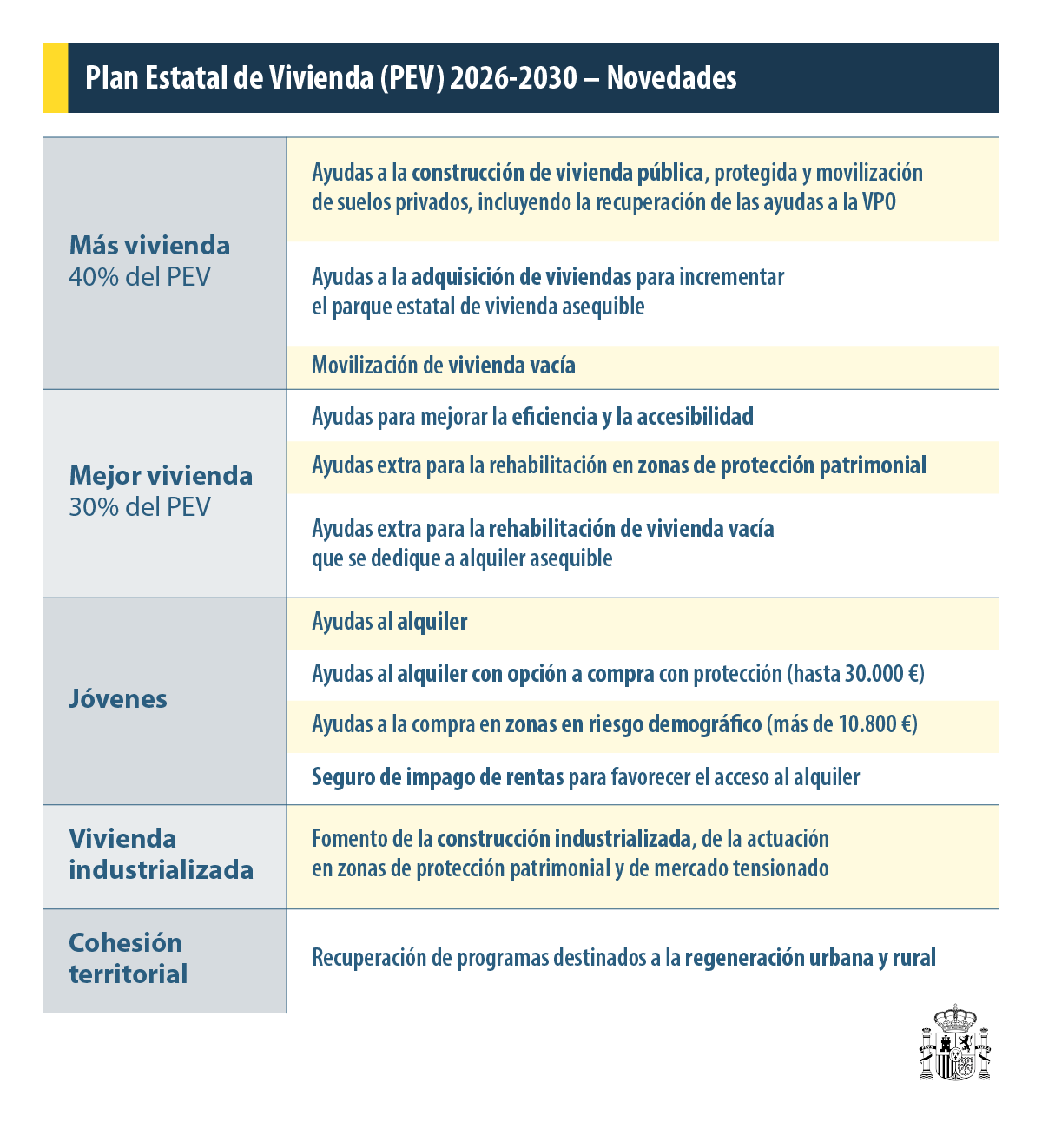

Zer suposatzen du plan honek herritarrentzat?
2026-2030erako Estatuko Etxebizitza Planak adostasun akademikoari eta etxebizitzaren arloko estatu-akordio baten aldeko eskaera sozialari erantzuten dio. Hau suposatzen du:
- Orain arte egindako inbertsio-ahaleginik handiena.
- Parke publikoa etorkizuneko belaunaldientzako ondare gisa sendotzea.
- Erantzun errealista eta eraginkorra herritarrek adierazitako arazo nagusiari: etxebizitza eskuratzea.

Nola parte hartu Estatuko Etxebizitza Plana egiteko prozesuan?
Etxebizitza eta Hiri Agendako Ministerioak jendaurrean jarri du 2026-2030erako Estatuko Etxebizitza Plana arautzen duen Errege Dekretuaren proiektua. Ekarpenak 2025eko urriaren 7ra arte egin ahal izango dira, Ministerioaren webgunean dagoen formulario honen bidez.

